Project: Webtoon Image OCR(Optical Character Recognition)

Future Science Technology Internship
Ajou Univ.
Software Computer Engineering
김 한

목차
1. 프로젝트에 대한 소개
1.1 OCR이란?
1.2 왜 Deep Learning 인가?
1.3 Deep Learning 은 어떻게 작동하는가?
1.4 CNN은 어떻게 학습이 진행되는가?
1.5 OCR에서 CNN은 어떻게 작동하는가?

2. 개발 환경 셋팅
2.1 Ubuntu 16.04 LTS 설치
2.2 Anaconda 및 Pytorch 설치
2.3 기타 활용 라이브러리 설치
2.4 구체적인 프로그래밍 환경 설명

3. WTD(Webtoon Text Detection) 에 대해 살펴보기
3.1 Deep Learning 이미지 처리의 전반적인 과정
3.2 WTD 에 대한 Diagram
3.3 Network Architecture 한눈에 살펴보기

1. 프로젝트에 대한 소개

1.1 OCR이란?
이미지 내에 들어있는 글씨들을 인지하여 텍스트 데이터로 치환하는 기술.
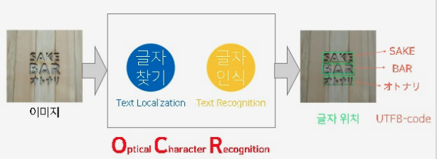

OCR은 다음과 같이 주어진 이미지 내에서 글씨를 찾아내는 Text Localization(Detection) 과 글자를 인식하여 텍스트 데이터로 치환하는 Text Recognition 단계로 나뉜다.

1.2 왜 Deep Learning 인가?
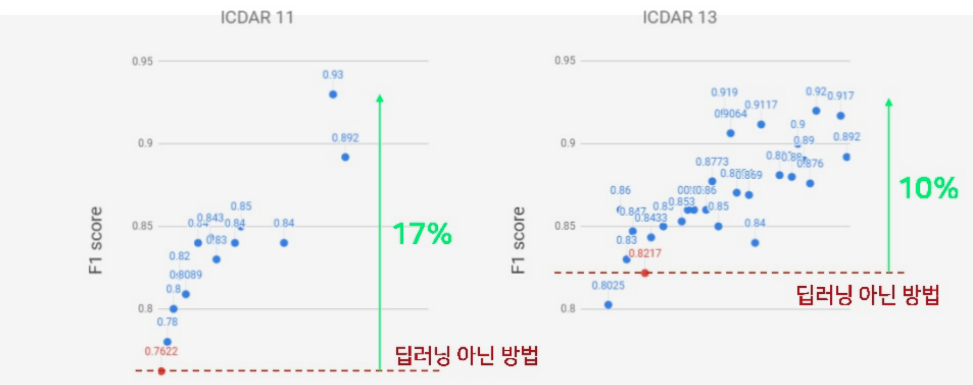

ICDAR 이란 OCR 공식 대회 데이터 셋을 기준으로 평가를 진행하였다. 75퍼 정도의 정확도를 보이는 다른 방법론들과 달리 Deep Learning 으로 OCR을 수행할 경우 90퍼 이상의 높은 정확도를 보장 받을 수 있기 때문이다.

1.3 Deep Learning 은 어떻게 작동하는가?

Deep Learning 이란? Machine Learning 의 한가지 방법으로 인간의 신경망인 뉴런에서 아이디어를 얻어 구현한 Neural Network의 Layer를 깊게 쌓아 보다 구체적인 문제를 정밀하게 예측해내는 모델을 말한다.

CNN이란? Convolutional Neural Network 의 약어로써 주로 이미지 처리 분야에서 사용되는 Deep Learning 모델 중에 하나라고 할 수 있다.

CNN은 어떻게 작동하는가?
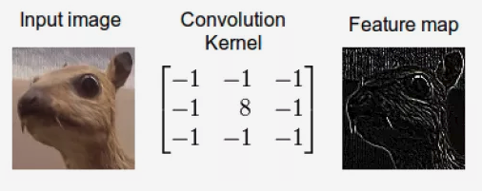

다음은 입력 이미지와 경계선을 추출하는 3x3 필터를 합성곱(convolution)을 진행 했을 때의 생성되는 맵의 형태이다. 이를 Feature Map 이라 한다. 이처럼 이미지 처리 분야에선 위와 같은 convolution kernel(filter) 안에 들어가는 훌륭한 weight 값을 수학적으로 증명하고 이를 활용해왔다.
즉, 위의 예시를 들어 쉽게 설명하자면, 경계선을 가장 잘 찾을 수 있는 3*3 필터의 값을 수학적으로 증명하고 이를 활용해오는 방식이었다. CNN의 neural network 구조는 위의 과정과 대응되기 때문에 이를 활용한 예시라고 생각하면 쉽다.

[보다 자세한 설명] https://hamait.tistory.com/535 / https://bcho.tistory.com/1149
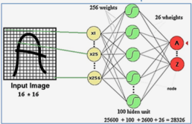

즉, 입력 이미지를 각 픽셀이 하나의 neural network를 구성하는 입력 레이어의 기본 단위인 퍼셉트론 이라고 생각해봤을 때, 필터는 히든레이어의 퍼셉트론이라는 개념과 대응이 된다. 위의 방식은 fully connected layer 의 예시로써 모든 퍼셉트론끼리 연산을 진행하는 방식이니 헷갈리지 말길 바란다.

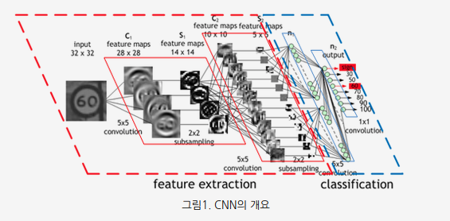

CNN은 다음과 같이 퍼셉트론 끼리 densely한 연산을 진행하는 것이 아니라 여러 개의 필터를 두고 합성곱을 반복적으로 진행함으로써 원하는 결과를 얻어내는 방식이다.
[보다 자세한 설명] http://blog.naver.com/PostView.nhn?blogId=cjh226&logNo=220809060935&beginTime=0&jumpingVid=&from=section&redirect=Log&widgetTypeCall=true
[CNN의 기본 개념들] https://yeo0.github.io/data/2018/10/05/CNN-%ED%8A%B9%EC%A7%95-%EC%B6%94%EC%B6%9C-%EA%B3%BC%EC%A0%95/

즉 요약을 해보면,
1. CNN은 기존의 이미지 처리의 입력 이미지와 필터에 합성곱을 진행하여 원하는 특 이미지를 얻어낸다는 개념을 따른다.
2. CNN은 고성능의 컴퓨팅 파워를 기반으로 여러 개의 필터를 이용하고 여러 번의 합성곱을 진행하여 보다 정밀한 결과를 얻어내려 한다는 점에서 기존의 이미지 처리 방식과 다르다고 할 수 있다.
3. 수학적으로 정의된 필터의 특정 값을 따라가는 것이 아니라 스스로 Deep Learning 의 학습이라는 프로세스를 반복하며 특정 목적에 맞는 필터의 값을 찾는 것이 CNN을 활용한 이미지 처리의 핵심이라고 할 수 있다.

CNN은 어떻게 학습이 진행되는가?
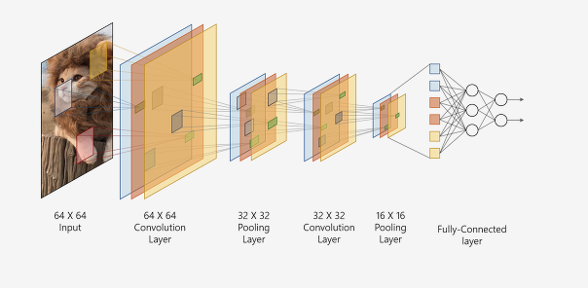
먼저 왼쪽의 이미지에 대해서 여러 개의 필터를 적용하여 부분적으로 이미지가 가지는 특징들을 추출해낸다. 다음으로 부분적인 특징들을 취합하여 물체를 분류(classification) 하거나 감지(detection)하는 목적에 맞는 출력 값을 최종적으로 도출해낸다. 이렇게 출력해낸 CNN 의 prediction 결과와 기존에 사용자가 정의해 둔 정답 y를 비교하여 오차를 계산해낸다. 이때 활용되는 함수를 object, cost 또는 loss function이라 한다. 즉, loss function 을 거쳐 계산된 오차의 정도를 기준으로 하여 각 필터의 값을 업데이트를 하게 된다. 이 과정을 backward 또는 back propagation 이라 한다. 지금 까지의 일련의 과정을 CNN에선 training(학습)한다고 한다. 이러한 일련의 과정을 사용자가 적용하고자 하는 이미지를 많이 확보한 상태에서 학습을 진행을 하게 되면, 해당 이미지의 대상을 잘 분류(혹은 감지)하는 필터의 값을 얻게 되는 것이다.

OCR은 CNN에서 어떻게 적용되는가?

OCR에 대해서 다시 생각을 해보면, 이미지에서 특정 물체(객체)를 찾는 Object Detection 에서 Text 역시도 잘 찾아 낼 수 있지 않을까 라는 아이디어에서 비롯된 보다 구체적인 CNN의 활용 예시라고 할 수 있다.

먼저 Text Localization(Detection) 단계에서 글자의 위치를 찾아내기 위해 CNN은 글자가 들어있는 데이터를 학습을 하고 정답 레이블과 비교를 통해 필터의 값을 반복적으로 업데이트해가며 글자를 잘 찾는 필터를 얻게 되는 것이라 할 수 있다.

2. 개발 환경 셋팅

2.1 Ubuntu 16.04 LTS 설치

본 프로젝트 환경은 windows 10 과 Ubuntu 16.04 LTS 의 2개의 운영체제를 듀얼부팅으로 설정하였다. Ubuntu를 활용하는 이유는 아래와 같다.

1. Deep Learning PC로 활용하는 측면에서 경로나 기타 환경들이 보다 잘 구축되어 있기 때문이다.

2. windows 10 에서 anaconda를 활용한 가상환경에서도 실행 가능하지만, 우분투에선 해결하지 않아도 되는 문제를 window에선 만날 수 있다는 지인 전문가의 의견을 반영하였다.

3. 각종 환경셋팅 문제 및 까다로운 트러블슈팅 문제 발생 시 구글링을 할 경우 우분투 환경에서의 질문이 많기 때문에 적용이 용이하다는 장점이 있기 때문이다.

우분투 듀얼부팅을 위해 참고했던 포스트의 URL은 아래와 같다.
[URL] https://cupjoo.tistory.com/53

참고사항 : 파티션을 나눌 때 하드웨어의 용량은 최소 50G 정도는 Ubuntu를 위해 잡아두는 것이 좋다. 프로젝트를 위해 활용하였던 Synthtext 라는 오픈소스 데이터 셋의 경우 43G 정도이니 넉넉하다면 파티션을 크게 잡는 것이 좋다.

우분투가 정상적으로 설치 된 이후에도 부팅모드에서 window 혹은 Ubuntu 를 접속 선택화면이 나타나지 않는 문제가 발생할 수 있는데, 이는 Grup 을 복구함으로써 해결이 가능하다. 이 문제를 해결하기 위한 URL은 아래와 같다.
[URL] https://webnautes.tistory.com/1147

2.2 Anaconda 및 Pytorch 설치

Anaconda 설치에 이용했던 포스트 URL은 아래와 같다.
[URL] https://hiseon.me/python/ubuntu-anaconda-install/

Anaconda 설치를 완료했다면, 아래와 같은 우분투 터미널을 만날 수 있다.
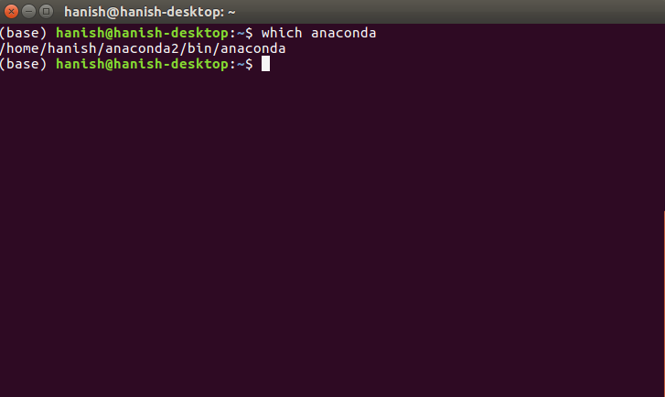

다음으로 pytorch 와 torchvision은 다음의 명령어로 설치할 수 있다.

- conda create -n pytorch python=3.7
- conda activate pytorch
- conda install -c anaconda mkl 이후에 conda install pytorch torchvision -c pytorch

2.2 기타 활용 라이브러리 설치

[openCV 설치명령어] conda install -c menpo opencv
[PIL 설치명령어] conda install pillow

다음으로 Deep Learning 연산을 위해 활용되는 GPU 연동을 위해 Driver를 설치 해야 한다.
참고했던 포스트 URL은 아래와 같다.
[URL]https://devyurim.github.io/development%20environment/ubuntu/2018/05/24/ubuntu-2.html

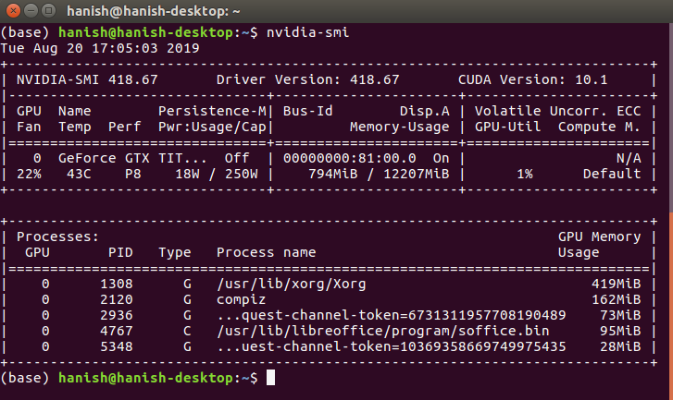

설치 이후에 다음 명령어를 입력하면 다음과 같이 드라이버 설치 정보 및 하드웨어 스펙을 얻을 수 있다.

2.4 구체적인 프로그래밍 환경 설명

본 프로젝트를 진행하며 이용했던 통합 개발 환경, 편집기, 버전 관리 시스템은 아래와 같다.

통합 개발 환경: Pycharm 이용 ; 편리한 코드 자동완성 기능과 디버깅을 위한 코드추적 용이.

[URL] http://blog.naver.com/PostView.nhn?blogId=tjfehdcjs&logNo=221108067528&beginTime=0&jumpingVid=&from=search&redirect=Log&widgetTypeCall=true&directAccess=false

편집기 : Vim 이용 ; 간단한 코드 수정과 우분투 터미널에서 곧바로 실행 가능.

[URL] https://luckyyowu.tistory.com/308 – Vim 에 스마트 기능 설정 포스트

버전 관리 시스템 : git 이용 ; 여러 pc에서 쉽게 이용 가능하며 branch를 활용하여 버전 관리 가능.

[URL] https://opentutorials.org/course/2708 – Git 사용에 대한 간단한 튜토리얼

3. WTD(Webtoon Text Detection)에 대해 살펴보기

3.1 Deep Learning 이미지 처리의 전반적인 과정

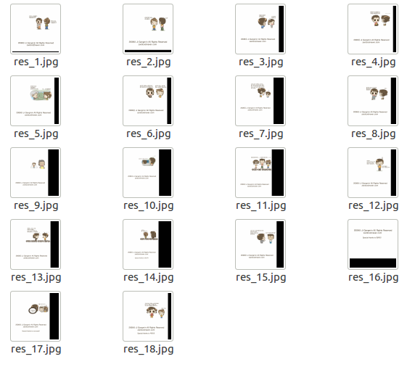
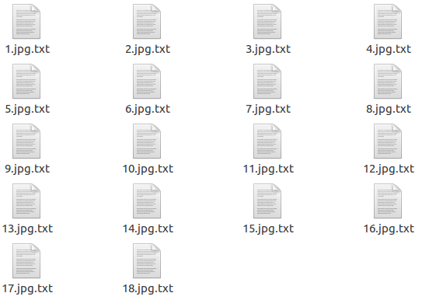

train_images train_ground_truth(y_label)

dataset 의 역할, dataloader의 역할 ; 이미지 전처리, data augmetation 단계

모델

예측

loss 계산

백프로파게이션

모델생성

후처리(테스트 및 평가를 위해 박스형태)

테스트 및 평가

